Natuur: H 5.2 Melkproducten

Melkproducten: eten of drinken dat van melk gemaakt is.

De yoghurt: een dikke, witte vloeistof. Het smaakt een beetje zuur.

Het roomijs: zacht, wit ijs

De vla: een zoet toetje, dat lijkt op yoghurt met een smaakje

De karnemelk: dikke melk die een beetje zuur smaakt.

De kwark: lijkt op een dikke yoghurt maar het is niet zuur
De melkproducten
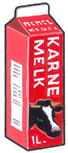
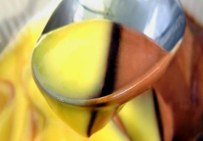
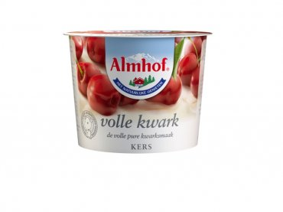
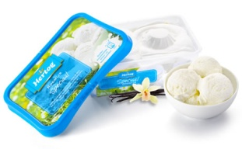
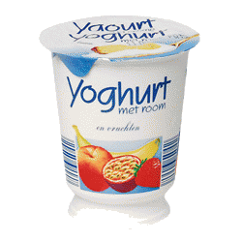
De karnemelk
De vla
Het roomijs
De kwark
De yoghurt

